Ученическая конференция «Обыкновенный фашизм»
(для учащихся 10 кл.)

Технология – проектная, учебно-исследовательская.

Конференция является итогом исследовательской работы группы учащихся 10 классов.

Цель: формирование гуманистических идеалов, расширение знаний о Второй мировой
войне и ее уроках с позиций современности; воспитание патриотизма.

Оборудование:
эпиграф «Это не должно повториться»;
стенд «Фотообвинение фашизму»;
выставка из сборника материалов «Нюрнбергский процесс» в 8-и томах;
видеофрагменты из док. фильма «Обыкновенный фашизм» (М.Ромм),
учебный фильм « Великая Отечественная война. 1941-1945»;
компьютер, проектор, экран.

Подготовительная работа:
- изучение учащимися специальной литературы;
- подготовка фрагментов из док. фильма «Обыкновенный фашизм» (М.Ромм) и учебного фильма «Великая Отечественная война. 1941-1945»;
- подготовка сообщений для выступления на
конференции;
- оформление наглядных материалов.

Литература. Сборник материалов «Нюрнбергский процесс» в 8-и томах.
Л.Б. Черная. Империя смерти.
У.Ширер. Взлет и падение Третьего рейха.

ХОД КОНФЕРЕНЦИИ
Вступительное слово ведущего:

Нашу конференцию «Обыкновенный фашизм» мы проводим в канун великого праздника нашего народа – Дня Победы.
Победу нашего народа в войне1941-1945 годов называют ВЕЛИКОЙ, ведь эта Победа спасла мир от угрозы фашистского порабощения и открыла человечеству возможность мирного развития. Наша Победа не ушла в прошлое. Это живая Победа, обращенная в настоящее и будущее.
Просмотр видеофрагмента «Войны в истории человечества» (5 мин.) из учебного в\ф. «Великая Отечественная война. 1941-1945».

Выступление 1-го уч-ся
Нюрнбергский трибунал

Чтобы оценить величие подвига нашего народа, надо помнить, что, именно наша страна внесла решающий вклад в избавление мира от фашизма. Но самое главное, надо знать, что такое фашизм. Вторая мировая война унесла более 50 млн. человек, причем только советский народ потерял 27 млн. Эта война сопровождалась совершением нацистами массовых злодеяний. Так, в концентрационных лагерях содержалось 18 млн. человек, из которых 11 млн. были уничтожены.
Подлинная картина того, что фашизм нес человечеству, открылось на Международном Трибунале в Нюрнберге. Здесь в 1945-1946 г.г. состоялся Суд народов над главными нацистскими преступниками. В приговоре указывалось, что развязывание агрессивной войны является тягчайшим международным преступлением. В Уставе Международного Трибунала содержались определения преступлений, влекущих индивидуальную ответственность:
а) преступления против мира, а именно: планирование, подготовка, развязывание или ведение агрессивной войны;
б) военные преступления, а именно: нарушение законов или обычаев войны. К этим нарушениям отнесены убийства, истязания или увод в рабство или для других целей гражданского населения оккупированной территории; убийства или истязания военнопленных; убийства заложников, бессмысленное разрушение городов или деревень;
в) преступления против человечности, а именно: убийство, истребление, порабощение и другие жестокости в отношении гражданского населения до или во время войны, или преследования по политическим, расовым или религиозным мотивам.
Одержимые идеями завоевания мирового господства, утверждения превосходства нордической германской расы и создания нового мирового порядка в мире, нацисты развернули и пытались осуществить программу покорения, порабощения и уничтожения «неполноценных» народов. Претворение этой программы в жизнь явилось тягчайшим преступлением против человечности. Уничтожение основ нравственности, разжигание ненависти между народами, ограбление и эксплуатация населения завоеванных стран, уничтожение культурных ценностей побежденных народов, разрушение городов и деревень, германизация временно оккупированных территорий, массовое заключение и уничтожение в многочисленных концентрационных лагерях – все эти преступления были направлены на ликвидацию нормальных отношений между народами, отдельными людьми, на попрание моральных норм и человеческого достоинства.
Из теории «высшей расы» вытекало, что немцам присвоено право строить свое благополучие на костях других рас и народов. «Мы хотим, - говорил Гитлер, - произвести отбор слоя новых господ, который будет сознавать, что он имеет право на основе своей лучшей расы господствовать над широкой массой». Проводя политику геноцида, нацисты ставили задачу уничтожения одних народов, «биологического ослабления» других, онемечивания третьих.
Подготовив и осуществив вероломное нападение на свободолюбивые народы, фашистская Германия превратила войну в систему военизированного бандитизма. Убийства военнопленных, истребление мирного населения и другие военные преступления явились частью программы тотальной молниеносной войны. «Мы, - говорил Гитлер, - должны развить технику обезлюживания… я имею в виду устранение целых расовых единиц… Природа жестока, поэтому и мы можем быть жестокими… . Я имею право устранить миллионы низшей расы, которые размножаются, как черви!» Еврейское население должно было быть уничтожено. Что касается славянского населения, то его основную часть предполагалось выселить за Урал или уничтожить.
Главным средством выполнения нацистами программы уничтожения целых народов являлись концлагеря. Они густой сетью покрывали всю Европу, включая Германию, Австрию, Польшу, оккупированные территории СССР, Югославию, Западную и Северную Европу. Самые крупные из них находились на территории Польши.
Просмотр видеофрагмента о Нюрнбергском процессе (5 мин.) из док.\ф. М.Ромма «Обыкновенный фашизм».

Выступление 2-г уч-ся
Концентрационные лагеря

В лагере Терезенштадт погибло около 35 тысяч человек, в Треблинке – 750 тыс. человек, в Майданеке – 1 млн. 250 тыс. человек в Освенциме – 4 млн. человек. С осени 1942 года стало осуществляться уничтожение людей посредством газовых камер. В лагере Треблинка действовало 10 камер, в каждой из которых за 40 минут умервщляли 100 человек, «мощность» этого концлагеря составляла 25 тыс. человек в день.
Вот выдержка из обращения к Суду нескольких тысяч заключенных Освенцима:
«Газирование невероятных количеств людей имело место при прибытии «транспортов» из разных стран. Прибывшие должны были проходить перед СС врачом лагеря. Тот показывал пальцем направо или налево. Налево означало газовую смерть. Из транспорта в 1500 человек в среднем 1200-1300 сразу шло в газ. Люди, назначенные к газированию, должны были раздеться перед газкамерой, после чего их туда загоняли нагайками. Смерть наступала приблизительно через 4 минуты, а через 8 минут газкамеру открывали, и рабочие «зондеркомады» транспортировали трупы к печам крематориев, которые горели днем и ночью.
Нередко печей не хватало, и были устроены огромные рвы для сжигания. В них укладывались костры из дров, которые обливались нефтью. В эти канавы бросались трупы, но часто эсесовцы бросали туда также детей и взрослых женщин, где они погибали страшной смертью. Жиры и масло, нужные для сжигания получались отчасти из трупов газированных людей, для экономии нефти. Из трупов получали также масло и жиры для технических целей и даже для приготовления мыла».
Обращение заканчивается словами: «Мы просим и вместе с нами просят 10000 спасенных заключенных всех национальностей, чтобы преступления и зверства гитлеровцев не остались безнаказанными».
Методы уничтожения людей были разнообразны: массовые расстрелы, голод, впрыскивание ядов и т.п. Мучительными были условия содержания в этих лагерях. По распоряжению Гиммлера производились различные эксперименты над людьми. Заключенных помещали в камеры для испытания влияния различного давления на людей (для нужд авиации), производили опыты с переохлаждением, искусственным замораживанием. Для опробывания новых медицинских средств искусственно вызывались различные заболевания: малярия, сыпной тиф, инфекционная желтуха и др. на живых людях проверялось воздействие на организмы ядов и действие зажигательных бомб.
Общее количество концентрационных лагерей, их филиалов, тюрем, гетто в оккупированных странах Европы и в самой Германии, где в тяжелейших условиях содержались и уничтожались различными методами люди, составляло 14033 пункта.
Мрачную известность получили концлагеря на советской территории, они были созданы в Смоленске, Ставрополе, Харькове, Киеве, Львове, Полтаве, Новгороде, Орле, Ровно, Днепропетровске, Одессе, Гомеле, Керчи, Сталинградской области, Каунасе, Риге и во многих других населенных пунктах, где были замучены сотни тысяч советских людей из гражданского населения, а также бойцов и командиров Красной Амии.
Освобождение частями Красной Армии городов и сел выявило неслыханную картину повсеместного грабежа, всеобщего разорения, издевательств и массовых убийств, которые чинили фашистские оккупанты над мирным населением.
В Лисеницком лагере смерти (Львовская область) были организованы специальные 10-дневные курсы по сжиганию трупов. Курсантами были немецкие офицеры. Преподаватель курсов рассказывал, как надо практически это делать, разъяснял устройство машин по размалыванию костей, а затем объяснял, как разровнять яму, просеять и посадить деревья на этом месте, где рассыпать и прятать пепел человеческих трупов.
Для воспитания подростков немецкие фашисты создавали особую организацию «гитлерюгенд». Молодых фашистов тренировали в стрельбе по живым мишеням, по детям, которых специально отдавали командам гитлеровской молодежи.
Вокруг Яновского лагеря было проволочное заграждение в два ряда, расстояние между ними – 1метр 20 см. Туда забрасывали человека на несколько суток, откуда он сам не мог выйти, и там умирал от голода и от холода. Но прежде, чем забрасывали, человека избивали до полусмерти. В том же лагере перед посылкой на работу производили так называемую проверку здоровых мужчин путем бега на расстояние 50 метров. Если человек пробежит быстро и не споткнется, то остается живым, а остальных расстреливали.
Комендант Яновского лагеря ради спорта и удовольствия жены и дочери систематически стрелял из автомата с балкона канцелярии в заключенных, работавших в мастерских, потом передавал автомат своей жене, и она также стреляла. Иногда, чтобы доставить удовольствие своей 9-летней дочери, он заставлял подбрасывать детей и стрелял в них.
Пытки, истязания и расстрелы немцы производили под музыку, для этой цели они организовали специальный оркестр из заключенных. Композиторам немцы предложили сочинить особую мелодию, которую назвали «Танго смерти». Незадолго до ликвидации лагеря немцы расстреляли всех оркестрантов.

Ведущий: А сейчас просмотрите видеофрагмент о концлагерях (10 мин) из док.\ф М.Ромма «Обыкновенный фашизм», который иллюстрирует то, что вы услышали.

Выступление 3-го уч-ся
Угон в рабство и разграбление собственности

В длинной цепи преступлений фашистских оккупантов особое место занимал насильственный угон в Германию на рабский труд мирных граждан. Угон осуществлялся путем обмана, угроз и насилий. Для немецких чиновников были разработаны специальные указания об использовании советских людей на принудительных работах. Вот что они гласили.
1. Следует использовать русских людей, главным образом, для дорожного строительства, уборочных работ, разминирования и устройства аэродромов. Немецкие строительные батальоны следует расформировать. Немецкие рабочие не должны копать землю и разбивать камни, для этого существует русский.
2. При применении мер поддержания порядка решающим соображением являются быстрота и строгость. Должны применяться лишь следующие разновидности наказания: лишение питания и смертная казнь.
Обреченных на вербовку советских граждан морили голодом, завлекали на вокзалы под предлогом раздачи хлеба, оцепляли солдатами, под угрозой расстрела грузили в эшелоны и отправляли в Германию. Расследованием было установлено, что в отношении советских граждан, угнанных в немецкое рабство, был установлен самый зверский режим.
Осуществляя свои захватнические, грабительские планы, гитлеровцы систематически разрушали города и села, уничтожали ценности, созданные трудом многих поколений, грабили мирное население. Были разработаны планы уничтожения крупных городов Советского Союза. В специальном приказе предписывалось снести с лица земли Ленинград и Москву. И для всех других городов должно действовать правило, что перед их занятием они должны быть превращены в развалины артиллерийским огнем и воздушными нападениями. Захваченные гитлеровцами районы и области предписывалось превращать в «зоны пустыни».
Согласно приказам фюрера оккупированные области необходимо было использовать в интересах Германии, получить как можно больше продовольствия и нефти. План организованного ограбления Советского Союза предусматривал: насильственное изъятие ценностей, организацию рабского труда в наших городах и селах, отмену заработной платы на предприятиях и т.д.
На совещании 6 августа 1942 г. Геринг требовал усилить ограбление оккупированных областей. «Вы посланы, - говорил он, - не для того, чтобы работать на благосостояние вверенных вам народов, а для того, чтобы выкачать все возможное». Грабя и расхищая государственное и частное имущество, захватчики обрекали на голод и смерть население разграбленных районов. Один из приказов гласил: снабжение питанием местных жителей и военнопленных является ненужной гуманностью.

Выступление 4-го уч-ся
Разрушение и разграбление культурных ценностей на территории СССР

В своей ненависти к советскому народу и его культуре немецкие захватчики уничтожали учреждения науки и искусства, исторические и культурные памятники, школы и больницы, клубы и театры.
На территории временно захваченной фашистами Московской области оккупанты разрушили и разграбили 112 библиотек, 4 музея, 54 театра и кинотеатра. Гитлеровцы разграбили и сожгли знаменитый музей в Бородино и его исторические реликвии, дом-музей Пушкина в пос. Полотняный завод. В Ясной Поляне были уничтожены рукописи и книги, принадлежавшие Льву Толстому, его могила была осквернена.
Оккупанты разграбили Белорусскую академию наук с редчайшей коллекцией исторических документов и книг, уничтожили сотни школ , клубов и театров Белоруссии.
Из Павловского дворца в Слуцке вывезена в Германию ценнейшая дворцовая мебель 18 века. Из Петергофских дворцов немцы вывезли лепные и резные украшении,. ковры, картины, статуи. Большой петергофский дворец, заложенный еще Петром Первым, после ограбления был варварски сожжен.
Гитлеровцы издевались и над религиозными чувствами верующих. Они сожгли, разграбили, уничтожили и осквернили на советской территории 1670 церквей, 237 костелов, 69 часовен, 532 синагоги, 258 других зданий других религиозных культов.
Они разрушили Успенскую церковь Киево-Печерской лавры 11 века, Борисоглебский собор в Чернигове 12 века. В Новгороде были разрушены многие монастыри и знаменитая церковь Спаса-Нередицы.
Глумясь, над религиозными чувствами людей, они надевали на себя церковное облачение, держали в церквах лошадей и собак, из икон устраивали нары для спанья. В древнем Старицком монастыре были обнаружены наваленные штабелями раздетые трупы замученных пленных красноармейцев.
Немецко-фашистские захватчики полностью или частично разрушили и сожгли 1710 городов, 70 тысяч сел и деревень, лишили крова 25 млн. человек.

Выступление 5-го уч-ся
Убийство и жестокое обращение с мирными советскими гражданами
и военнопленными

Убийства мирных граждан на территории СССР приобрели массовый характер. Вот некоторые примеры поголовной кровавой расправы немецких оккупантов с жителями целых деревень.
В деревне Яскино Смоленской области гитлеровцы расстреляли всех стариков и подростков, а дома сожгли дотла. В деревне Починок той же области немцы загнали всех стариков и детей в помещение правления колхоза, закрыли двери и всех сожгли.
В деревне Ершово Московской области немцы загнали в церковь около 100 мирных жителей и раненых красноармейцев, заперли их после чего церковь взорвали.
В Ростовской области в селе Агрофеновка фашисты арестовали все мужское население от 16 до 70 лет и каждого третьего расстреляли
. В деревне Перчупе, в Литве, фашисты произвели массовый грабеж, после чего, загнав всех мужчин в один дом, а женщин и детей в три других дома, зажгли эти дома. Пытавшихся вырваться и бежать ловили и снова бросали в горевшие дома. Так было сожжено все население деревни – 119 человек, из них 69 детей.
В деревнях Куликово и Колесники Гжатского района фашисты сожгли всех жителей от мала до велика.
Массовые расстрелы проводились и в отношении жителей городов. 52 тысячи человек было убито в Киеве. В Бабьем Яру было расстреляно 100 тыс. человек. Свидетели рассказывали о том, что немцы бросали в овраг грудных детей и закапывали их живыми вместе с убитыми родителями. Было заметно, как слой земли шевелился от движения еще живых людей. В Ростове за 10 дней были уничтожены сотни людей.
Советское население использовалось в качестве прикрытия для немецких войск во время боев с войсками Красной Армии. В августе 1941 года немцы собрали местное население белорусского города Добруш и под страхом расстрела погнали впереди себя женщин, детей и стариков, за которыми пошли в наступление. Это же преступление было повторено в ленинградской области, в Ельнинском районе Смоленской области, в Тульской области и др.
Для нужд фашистской армии использовалось мирное население на особо опасных работах, в частности, по разминированию участков. В ряде случаев после выполнения этих работ люди поголовно расстреливались.

Велика была жестокость захватчиков в отношении мирного населения европейских стран. Но расправы фашистов над мирным советским населением затмили самые кровавые страницы истории. В инструкции германского командования для оккупационных властей сказано: «Любое враждебное поведение населения по отношению к немецким войскам наказывается смертью. Кто укрывает красноармейцев или партизан наказывается смертью. Если партизана не нашли, следует брать заложников из населения. Этих заложников следует повесить, если виновники или их помощники в течение 24 часов не будут доставлены. В последующие сутки на этом же месте следует повесить удвоенное число заложников. Во время тревоги каждый гражданин , появившийся на улице, должен быть расстрелян».
Приказы, вывешиваемые оккупантами в советских городах и селах, предусматривают смертную казнь по самым разнообразным поводам: за выход на улицу после пяти часов вечера, за ночлег посторонних, за несдачу имущества, за отказ от принудительного труда и т.п.
Среди самых страшных злодеяний фашистов было организованное массовое истребление советских военнопленных. Установлены многочисленные факты убийств. пыток и истязаний, которым подвергались военнопленные. По заранее задуманному плану их расстреливали. вешали. Много погибло от голода, холода, инфекционных заболеваний. Коменданты лагерей запрещали гражданскому населению доставлять продукты военнопленным. Под дождем и снегом они лежали под открытым небом. Им не было дано даже инструмента, чтобы вырыть себе ямы или норы в земле.

Ведущий: Посмотрите видеосюжет о преступлениях фашистов на советской территории (10 мин.)
из уч.\ф. «Великая Отечественная война.1941-1945»

Выступление 6-го уч-ся
Приговор Нюрнбергского трибунала

В речи заместителя Главного обвинителя от СССР на Нюрнбергском процессе прозвучали такие слова:
«Те, кто находится на скамье подсудимых, воспитали миллионы преступников, создали им атмосферу безнаказанности. Они глумились над совестью и достоинством человека. Но к совести мира взывали те, чьи тела сжигали в печах крематориев и пепел развевали по ветру. Невозможно назвать многие из мест захоронений миллионов убитых невинных людей. Но на сырых стенах газовых камер, на местах расстрелов, на каменных плитах тюрем и казематов мы до сих пор можем различать полные глубокой душевной боли, взывающие к возмездию краткие записи обреченных на смерть людей. И пусть живые помнят эти голоса жертв фашистского террора.
Приговор Нюрнбергского трибунала был суровым и справедливым. Двенадцать главных военных преступников (среди них – Геринг, Риббентроп, Кейтель, Розенберг и др.) приговорены к смертной казни через повешение, трое были осуждены к пожизненному заключению и четверо – к тюремному заключению на срок от 10 до 20 лет.
Международный военный Трибунал признал преступными руководящий состав нацистской партии (НСДАП), тайную полицию (гестапо), охранные отряды (СС), службу безопасности (СД).
16 октября 1946 г. в Нюрнбергской тюрьме приговор был приведен в исполнение. Тела казненных были сожжены, а прах развеян по ветру. Так закончили свой жизненный путь люди, которые проповедовали человеконенавистнические идеи.
Позднее состоялись судебные процессы над нацистскими преступниками в национальных судах разных стран.
Почти 60 лет прошло со времени суда над главными нацистскими преступниками. Срок для нашего быстротечного века немалый. Но значимость уроков Нюрнберга для современного мира, когда международный терроризм все сильнее угрожает человечеству, возрастает. Нюрнберг – это не только последняя точка в войне стран антигитлеровской коалиции с фашизмом, но и предостережение поджигателям новой войны, террористам и их пособникам.

Ведущий: В заключение нашей конференции посмотрим документальные кадры о том, как была поставлена последняя точка в Великой Отечественной войне, и отдадим должное советскому солдату, спасшему мир от коричневой чумы.

Просмотр видеофрагмента «Взятие Берлина» (10 мин.) из уч.\ф. «Великая Отечественная война. 1941-1945»

ФОТОДОКУМЕНТЫ К СТЕНДУ

НЮРНБЕРГСКИЙ ПРОЦЕСС

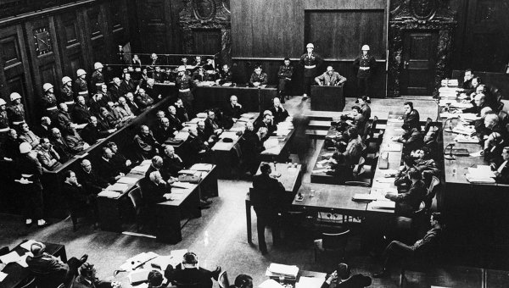

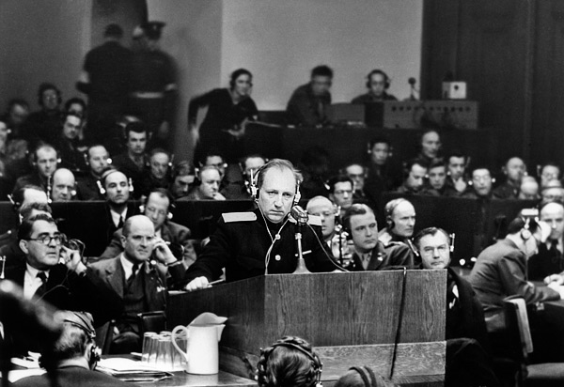
Главный обвинитель на Нюрнбергском процессе от СССР Роман Руденко выступает во Дворце Юстиции. 20 ноября 1945 г., Германия.
Пеступления против мира. Военные преступления. Преступления против человечности.

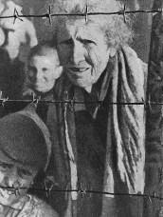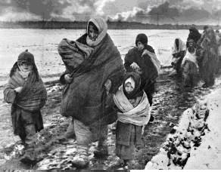

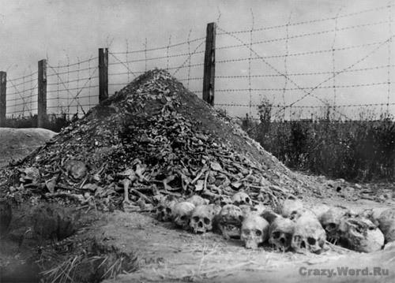

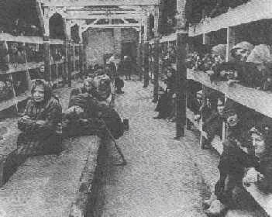
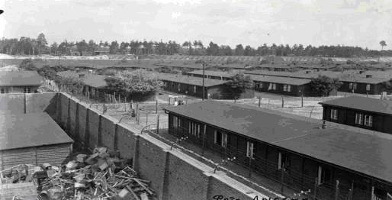

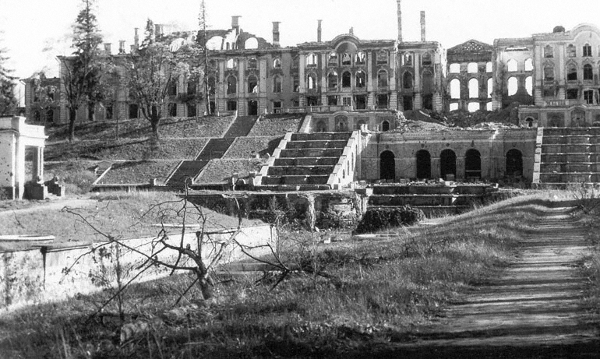
Вид на разрушенный немецко-фашистскими войсками Большой дворец ансамбля Нижнего парка Петергофа.1944 г. Место съемки: Петродворец (Петергоф)

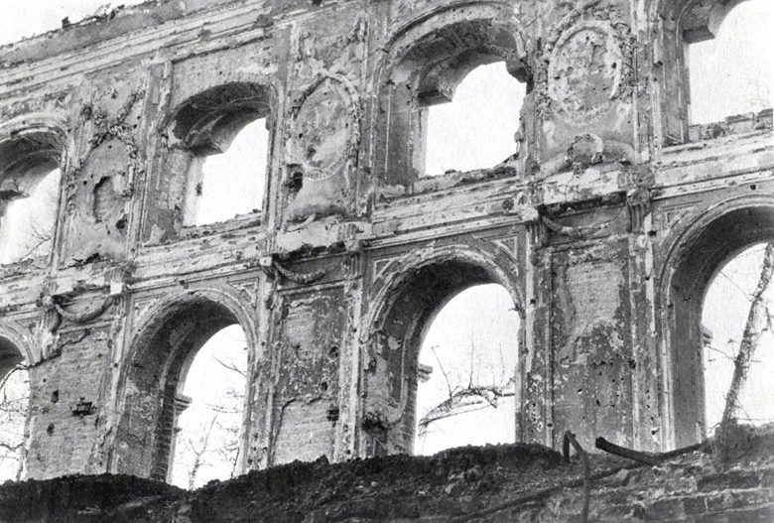
Стена Тронного зала Большого Екатерининского дворца. 1944 г. Место съемки: Пушкин (Царское село)
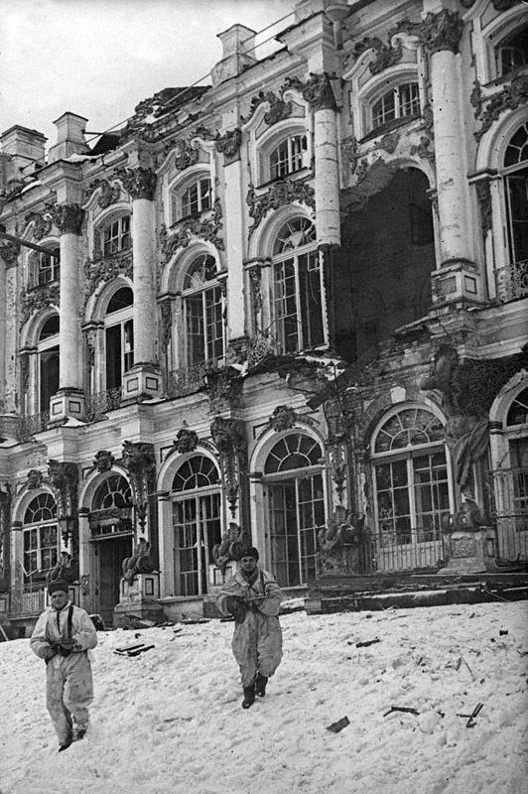

Вид разрушенного немцами Екатерининского дворца
1944 г.
Место съемки: Пушкин (Царское село)

